# Funzioni applicative Provvedimenti

Sommario

Funzioni applicative Provvedimenti 1

Provvedimenti 2

Configurazione Tabelle 2

Impostazioni 2

Anni Provvedimenti 2

Tassi di Interesse 2

Impianto Voci 2

Tipologia Voci 2

Valori Voci 2

Motivazioni 2

ICI/IMU 2

Decorrenza Scadenze TARES/TARI 2

Elaborazione Massiva 2

ICI/IMU - Accertamenti 2

TASI - Accertamenti 2

TARES/TARI - Accertamenti 2

TOSAP/COSAP - Accertamenti 2

Gestione Atti 2

Ricerca Semplice 2

Rettifica su autotutela di rettifica 2

Ricerca avanzata 2

Coattivo 2

Generazione Ruolo 2

Consultazione Ruolo 3

Pagamenti 3

Elenco di tutte le voci di menù implementate.

## Provvedimenti

### Configurazione Tabelle

#### Impostazioni

##### Anni Provvedimenti

Sorgente OPENgovProvvedimenti/Configurazione/AnniProvvedimenti/ConfigAnniProvvedimenti.aspx.

##### Tassi di Interesse

Sorgente OPENgovProvvedimenti/Configurazione/TassiInteressi/ConfigTassiInteressi.aspx.

#### Impianto Voci

##### Tipologia Voci

Sorgente OPENgovProvvedimenti/Configurazione/TipologieSanzioni/ConfigTipologieSanzioni.aspx.

##### Valori Voci

Sorgente OPENgovProvvedimenti/Configurazione/TabelleICI/TipoVoci/ConfigTipoVoci.aspx.

##### Motivazioni

Sorgente OPENgovProvvedimenti/Configurazione/Motivazioni/ConfigMotivazioni.aspx.

#### ICI/IMU

Sorgente OPENgovProvvedimenti/Configurazione/TabelleICI/Generale/ConfigGenerale.aspx.

#### Decorrenza Scadenze TARES/TARI

Sorgente OPENgovProvvedimenti/Configurazione/TabelleTARSU/ConfigScadenzaInteressi.aspx.

### Elaborazione Massiva

Sorgente OPENgovProvvedimenti/GestioneMassiva/GenMassiva.aspx.

### ICI/IMU - Accertamenti

Sorgente OPENgovProvvedimenti/GestioneAccertamenti/GestioneAccertamenti.aspx.

### TASI - Accertamenti

Sorgente OPENgovProvvedimenti/GestioneAccertamentiTASI/GestioneAccertamenti.aspx.

### TARES/TARI - Accertamenti

Sorgente OPENgovProvvedimenti/GestioneAccertamentiTARSU/GestioneAccertamentiTARSU.aspx.

### TOSAP/COSAP - Accertamenti

Sorgente OPENgovProvvedimenti/GestioneAccertamentiOSAP/GestioneAccertamentiOSAP.aspx.

### Gestione Atti

Dalla ricerca non saranno visibili gli atti *“in attesa”*.

#### Ricerca Semplice

##### Rettifica su autotutela di rettifica

Nel caso di rettifica di un avviso si andrà a controllare se questo è figlio di una precedente rettifica; in caso positivo la data di elaborazione utilizzata dal sistema per il calcolo degli interessi non sarà pari alla data di elaborazione dell’avviso che si sta rettificando ma sarà pari alla data dello avviso originale generato.

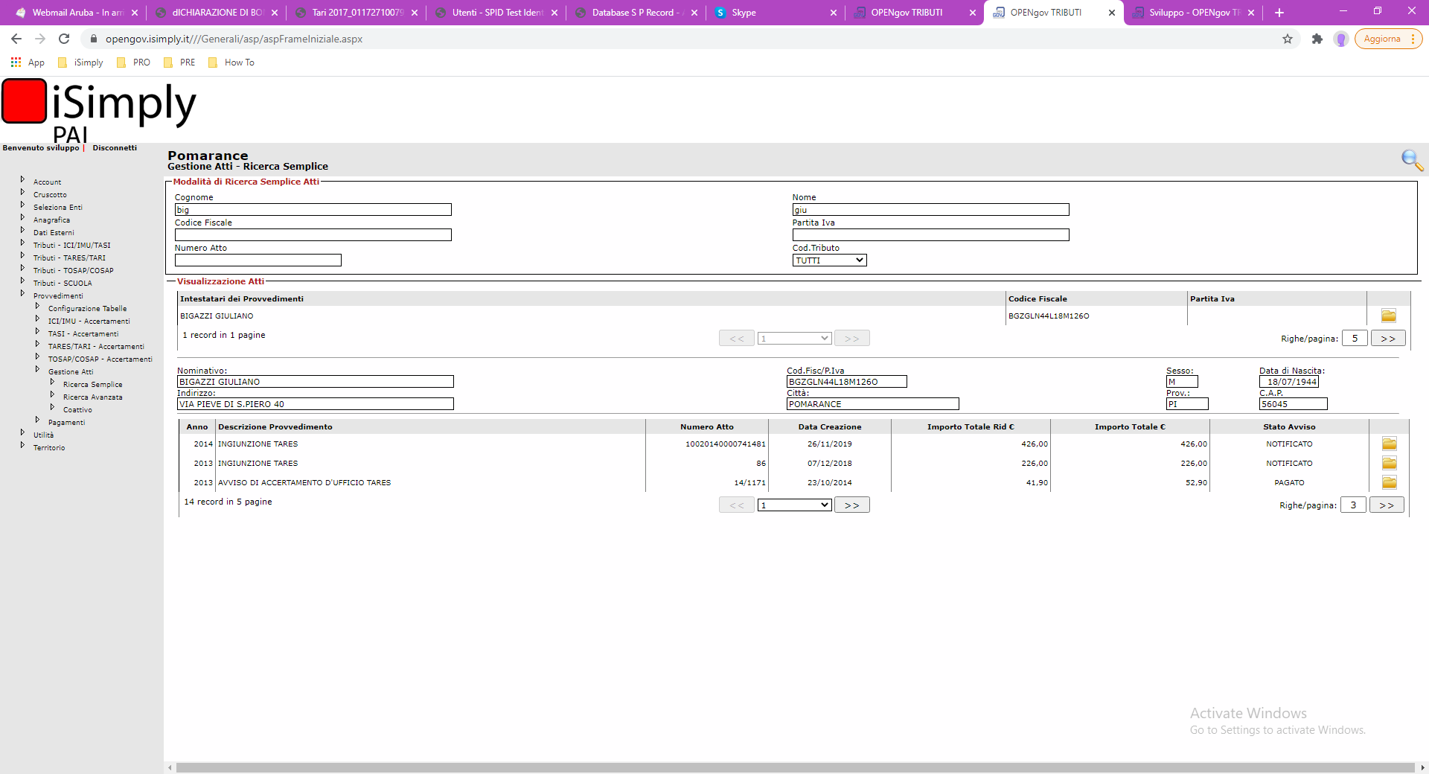

Sorgente OPENgovProvvedimenti/GestioneAtti/RicercaSemplice/RicercaSemplice.aspx.

#### Ricerca avanzata

Sorgente OPENgovProvvedimenti/GestioneAtti/RicercaAvanzata/RicercaAvanzata.aspx.

#### Coattivo

Permette di mandare a coattivo gli atti insoluti.

##### Generazione Ruolo

La nuova voce a menù darà accesso ad una videata simile all’attuale videata di generazione ruoli ordinari.

La nuova videata permetterà la selezione di:

* anno (possibilità di selezionare un anno o tutti)
* tributo (possibilità di selezionare più di un tributo)
* periodo di notifica (obbligatorio)
* provenienza
* applica interessi
* applica spese di notifica

cliccando il pulsante di **Calcolo** il sistema calcolerà un **Ruolo.** I nuovi atti così ricalcolati saranno memorizzati nella nuova tabella **TBLCOATTIVO** che conterrà solo il riferimento al ruolo, i nuovi importi e il riferimento all’atto da cui deriva; il dettaglio degli interessi per ogni atto sarà memorizzato nella tabella **TBLCOATTIVOINTERESSI**.

Dalla griglia sarà possibile eliminare le posizioni per le quali non si vuole procedere, ossia sarà valorizzata la **DATA_VARIAZIONE**; una volta eliminate tutte le posizioni desiderate bisognerà cliccare sul pulsante di **Approvazione** per consolidarne l’elaborazione.

Cliccando sul pulsante di **Creazione 290** il sistema genererà il/i flusso/i 290 in base alla suddivisione per tributi di Agenzia delle Entrate. La creazione del flusso 290 setterà sugli avvisi la data coattivo.

##### Consultazione Ruolo

All’ingresso della funzione il sistema controllerà che non ci siano ruoli in sospeso, ossia che non ci siano ruoli per i quali non è stato prodotto il flusso 290; in caso contrario il sistema visualizzerà una griglia riepilogativa del ruolo e da qui si potrà eliminarlo o procedere al suo completamento; sulla griglia saranno quindi presenti 3 pulsanti:

* approvazione posizioni
* creazione flusso 290
* eliminazione

Una volta generato il flusso 290 non sarà più possibile agire sul ruolo ma sarà solo possibile agire puntualmente sui singoli avvisi dalle normali funzioni di gestione avvisi.

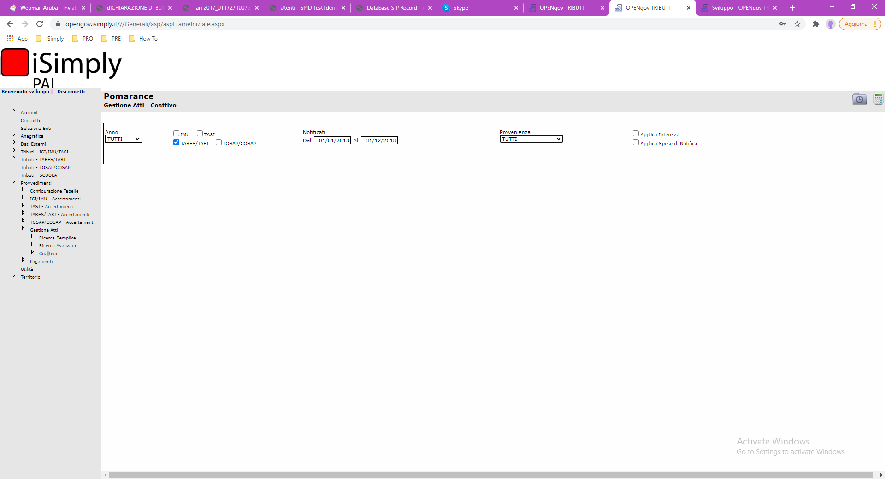

Sorgente OPENgovPROVVEDIMENTI/GestioneAtti/Coattivo/GestRuolo.aspx

### Pagamenti

Dalla funzione sarà possibile agire solo sugli atti confermati e quindi non saranno visibili gli atti *“in attesa”*.

Sorgente OPENgovProvvedimenti/pagamenti/Ricerca.aspx.